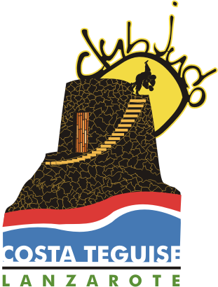

El Presidente del Club de Judo Bastián
Costa Teguise

SALUDA

y tiene el placer de invitarles al

XIII Festival Cantera de Judo de Teguise

que tendrá lugar el sábado, 13 de Junio, a las 10.30 horas en el Pabellón municipal de TAHÍCHE.

Antonio Ramírez del Rosario

Aprovecha esta oportunidad para ofrecerle su consideración más distinguida.

Costa Teguise, Junio. 2015

